Пензенский государственный университет

Кафедра «Вычислительная техника»

**ОТЧЕТ**

по лабораторной работе №1

по курсу «Логика и основы алгоритмизации в инженерных задачах»

на тему «Простые структуры данных»

Выполнили:

студенты группы 22ВВВ1

Уткин М.М.

Соколовский Е.В.

Саветкин Д.Д

Принял:

к.т.н, доцент Митрохин М. А.

к.т.н, доцент Юрова О. В.

2023

### Цель работы

### Изучение простых структур данных и массивов, получение навыков составления простейших алгоритмов.

**Лабораторное задание**

**Задание 1:** написать программу, вычисляющую разницу между максимальным и минимальным элементами массива.

**Задание 2:** написать программу, реализующую инициализацию массива случайными числами.

**Задание 3:** написать программу, реализующую создание массива произвольного размера, вводимого с клавиатуры.

**Задание 4:** написать программу, вычисляющую сумму значений в каждом столбце (или строке) двумерного массива.

**Задание 5:** написать программу, осуществляющую поиск среди структур student структуру с заданными параметрами (фамилией, именем и т.д.).

**Теоретический материал**

В ходе работы была использована функция strcmp() из библиотеки string.h для сравнения строк структур.

Функция побайтно сравнивает коды символов двух строк, на которые указывают аргументы функции. Сравнение продолжается до встречи первого отличающегося символа или пока не будут проверены все символы строк.

Если все символы строк совпали, то возвращается 0.

**Описание метода решения задачи**

1. Вводим с клавиатуры длину массива
2. Выделяем память на динамический массив длиной равной вводимому значению
3. Заполняем массив случайными значениями в пределах от 0 до 99
4. Находим минимальное и максимальное значение
5. Выводим результат
6. Заполняем двухмерных массив случайными числами
7. Выводим суммы значений по столбцам
8. Заполняем структуры данных информацией о студентах
9. Совершаем поиск в структуре student
10. Выводим результат

**Результаты работы программы**

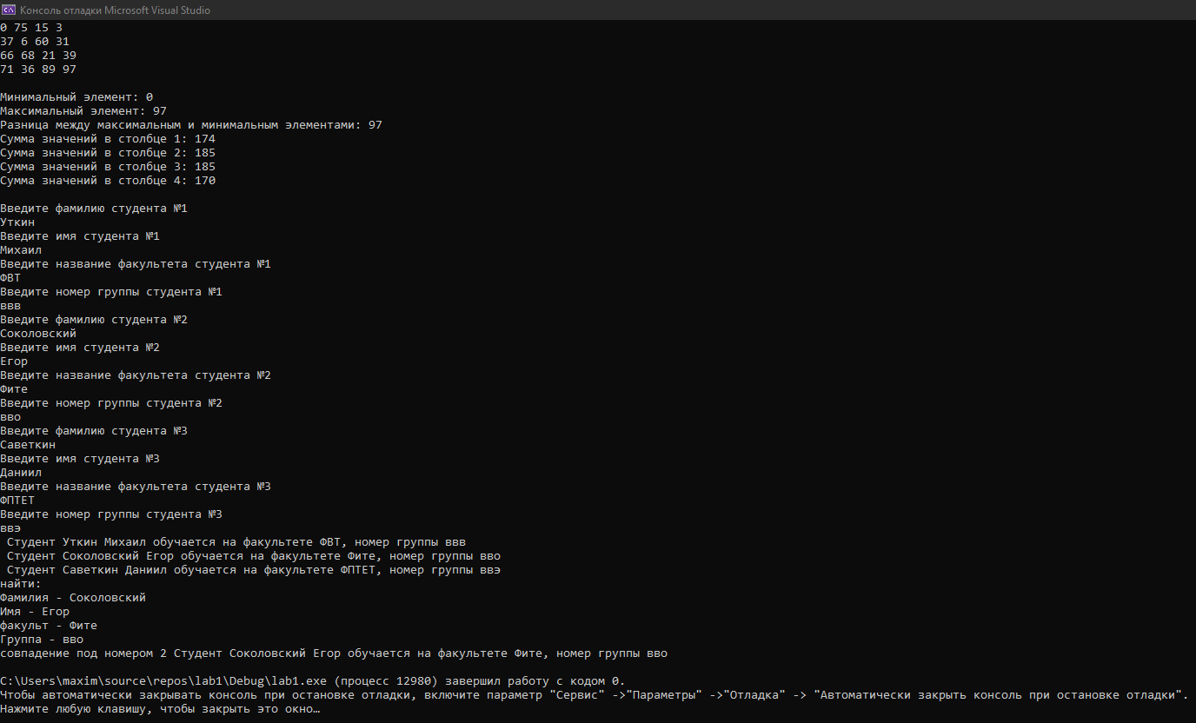

**Псевдокод**

Объевляем arr[][4], Объевляем rows, Объевляем cols) {

Объевляем i, j, sum;

Пока (j = 0; j < cols; j++) {

sum = 0;

Пока (i = 0; i < rows; i++) {

sum += arr[i][j];

}

Выводим("Сумма значений в столбце %d: %d\n", j + 1, sum);

}

}

Объевляем main() {

SetConsoleCP(1251);

SetConsoleOutputCP(1251);

Структура {

char familiya[20];

char name[20];

char facultet[20];

char gruppa[20];

}stud[4], search;

Объевляем n, i, j, min, max;

Объевляем arr[4][4];

Пока (i = 0; i < 4; i++) {

Пока (j = 0; j < 4; j++) {

arr[i][j] = rand() % 100;

Выводим("%d ", arr[i][j]);

}

Выводим("\n");

}

min = arr[0][0];

max = arr[0][0];

Пока (i = 0; i < 4; i++) {

Пока (j = 0; j < 4; j++) {

Если (arr[i][j] < min) {

min = arr[i][j];

}

Если (arr[i][j] > max) {

max = arr[i][j];

}

}

}

Выводим("\nМинимальный элемент: %d\n", min);

Выводим("Максимальный элемент: %d\n", max);

Выводим("Разница между максимальным и минимальным элементами: %d\n", max - min);

sumColumns(arr, 4, 4);

Выводим("\n");

Пока (int i = 0; i < 3; i++)

{

Выводим("Введите фамилию студента №%d\n", i + 1);

Вводим("%20s", &stud[i].familiya);

Выводим("Введите имя студента №%d\n", i + 1);

Вводим("%20s", &stud[i].name);

Выводим("Введите название факультета студента №%d\n", i + 1);

Вводим("%20s", &stud[i].facultet);

Выводим("Введите номер группы студента №%d\n", i + 1);

Вводим("%20s", &stud[i].gruppa);

}

Пока (int i = 0; i < 3; i++) { // выводим информацию о всех

Выводим(" Cтудент %s %s обучается на факультете %s, номер группы %s\n", stud[i].familiya, stud[i].name, stud[i].facultet, stud[i].gruppa);

}

Выводим("найти:\n");

Выводим("Фамилия - ");

Выводим("%20s", &search.familiya);

Выводим("Имя - ");

Выводим("%20s", &search.name);

Выводим("факульт - ");

Выводим("%20s", &search.facultet);

Выводим("Группа - ");

Выводим("%20s", &search.gruppa);

Объевляем t = 0;

Пока (int i = 0; i < 3; i++) { // ищем студента по заданным параметрам

Если (strcmp(search.familiya, stud[i].familiya) == 0 (strcmp(search.name, stud[i].name) == 0) strcmp(search.facultet, stud[i].facultet) == 0 || search.gruppa == stud[i].gruppa) {

Выводим("совпадение под номером %d", i + 1);

Выводим(" Cтудент %s %s обучается на факультете %s, номер группы %s\n", stud[i].familiya, stud[i].name, stud[i].facultet, stud[i].gruppa);

t = 1;

}

}

Если (t == 0)

Выводим("совпадений не найдено");

Конец

}

**Вывод:** В ходе данной лабораторной работы, мы изучили простые структуры данных и массивы, получили навыки составления простейших алгоритмов.

**Листинг**

#define _CRT_SECURE_NO_WARNINGS

#include <windows.h>

#include <stdio.h>

#include <conio.h>

#include <stdlib.h>

#include <time.h>

#include < string.h >

void sumColumns(int arr[][4], int rows, int cols) {

int i, j, sum;

for (j = 0; j < cols; j++) { // перебираем столбцы

sum = 0;

for (i = 0; i < rows; i++) { // перебираем строки в столбце

sum += arr[i][j]; // добавляем значение элемента к сумме

}

printf("Сумма значений в столбце %d: %d\n", j + 1, sum);

}

}// функция для подсчета суммы значений в столбцах двумерного массива

int main() {

SetConsoleCP(1251);

SetConsoleOutputCP(1251);

struct { // определяем структуру для хранения информации о студентах

char familiya[20];

char name[20];

char facultet[20];

char gruppa[20];

}stud[4], search; // создаем массив структур и переменную для поиска

int n, i, j, min, max; // объявляем переменные

int arr[4][4]; // объявляем двумерный массив

srand(time(NULL)); // инициализируем генератор случайных чисел текущим временем

for (i = 0; i < 4; i++) {

for (j = 0; j < 4; j++) {

arr[i][j] = rand() % 100; // заполняем случайными числами от 0 до 99

printf("%d ", arr[i][j]); // выводим элементы массива

}

printf("\n");

}

min = arr[0][0];

max = arr[0][0];

for (i = 0; i < 4; i++) {

for (j = 0; j < 4; j++) {

if (arr[i][j] < min) { // находим минимальный элемент

min = arr[i][j];

}

if (arr[i][j] > max) { // находим максимальный элемент

max = arr[i][j];

}

}

}

printf("\nМинимальный элемент: %d\n", min);

printf("Максимальный элемент: %d\n", max);

printf("Разница между максимальным и минимальным элементами: %d\n", max - min);

sumColumns(arr, 4, 4); // вызываем функцию для подсчета суммы значений в столбцах массива

printf("\n");

for (int i = 0; i < 3; i++) // заполняем информацию о студентах

{

printf("Введите фамилию студента №%d\n", i + 1);

scanf("%20s", &stud[i].familiya);

printf("Введите имя студента №%d\n", i + 1);

scanf("%20s", &stud[i].name);

printf("Введите название факультета студента №%d\n", i + 1);

scanf("%20s", &stud[i].facultet);

printf("Введите номер группы студента №%d\n", i + 1);

scanf("%20s", &stud[i].gruppa);

}

for (int i = 0; i < 3; i++) { // выводим информацию о всех

printf(" Cтудент %s %s обучается на факультете %s, номер группы %s\n", stud[i].familiya, stud[i].name, stud[i].facultet, stud[i].gruppa);

}

printf("найти:\n");

printf("Фамилия - ");

scanf("%20s", &search.familiya);

printf("Имя - ");

scanf("%20s", &search.name);

printf("факульт - ");

scanf("%20s", &search.facultet);

printf("Группа - ");

scanf("%20s", &search.gruppa);

int t = 0;

for (int i = 0; i < 3; i++) { // ищем студента по заданным параметрам

if (strcmp(search.familiya, stud[i].familiya) == 0 || (strcmp(search.name, stud[i].name) == 0) || strcmp(search.facultet, stud[i].facultet) == 0 || search.gruppa == stud[i].gruppa) {

printf("совпадение под номером %d", i + 1);

printf(" Cтудент %s %s обучается на факультете %s, номер группы %s\n", stud[i].familiya, stud[i].name, stud[i].facultet, stud[i].gruppa);

t = 1;

}

}

if (t == 0)

printf("совпадений не найдено");

getchar(); // ожидаем нажатия клавиши перед закрытием консоли

return 0; // завершаем программу

}